Греки считают, что они самые трудолюбивые в Европе

18.01.2013 16:05 | Вести Экономика

Компания Pew Global провела опрос среди жителей европейских государств, спросив респондентов, какие страны Евросоюза наиболее трудолюбивы, какие ленивы, какие коррумпированы, а какие имеют прозрачную структуру управления. В ответах чаще всего фигурировали три страны: Германия, Греция и Италия. Оказалось, что абсолютно все страны, кроме Греции, считают самой трудолюбивой нацией немцев. Греки же считают, что больше всех в Европе работают они сами. Наименее коррумпированы, единогласно, немцы. Выяснилось, что довольно часто респонденты критично настроены против своего правительства. Так, греки смело называют Грецию самой коррумпированной страной в Европе, так же "патриотично" настроены итальянцы. И если многие страны согласны с греками и итальянцами, что их страны наиболее коррумпированы, то испанцы пробуют оспорить пальму первенства по данной характеристике, считая, что Испания так же коррумпирована, как Италия. Чехи и поляки называют именно свои страны наиболее коррумпированными в Европе.
Совсем другое дело, когда речь заходит о трудолюбии, то есть о простом народе, а не о правителях. Ленивыми респонденты себя никак не хотят признавать.
Большинство считают самыми ленивыми греков. Сами греки в этой номинации кивают на итальянцев, а итальянцы знают секрет: самые ленивые в Европе - румыны. У французов все просто: самые хорошие - немцы, а самые коррумпированные разгильдяи - итальянцы.

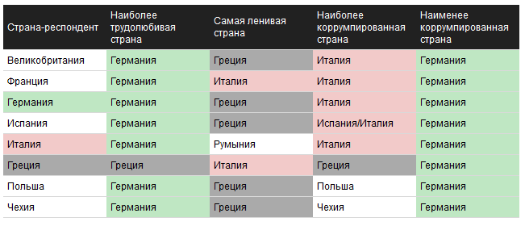
- Греция сдаст в аренду 40 необитаемых островов
- Государство само плодит олигархов
- Списать долг смогут не только компании, но и частные лица

http://finance.rambler.ru/news/ratings/122120104.html?utm_source=news_block_brands . 19.01.2013.

